## Sokovnik Kuvings EVO820 Elite

Na podlagi predanosti ustvarjanja vrhunskih sokovnikov, Vam predstavljamo najnovejši model iz družine Kuvings – EVO820 Elite

Novi model prinaša številne spremembe in izboljšave:

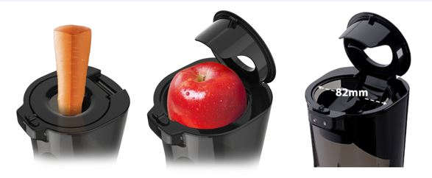 OKROGLA ODPRTINA KOŠARICA ŠE VEČJA ODPRTINA (82mm)

- uporabite manjšo okroglo odprtino za trdo, vlaknato in listnato zelenjavo in sadje (korenje, piškoti, zelena, ohrovt ...)

- uporabite veliko košaro za drobno sadje in zelenjavo ter kislo sadje (jabolka, pomaranče, paradižnik, maline, jagode, grozdje …)

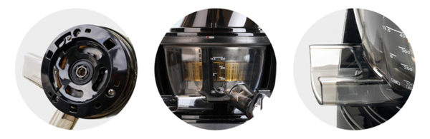Ojačani boben

Novi, izboljšani boben je še trdnejši in stabilnejši, plastični spodnji pokrov pa je enostaven za čiščenje.

Večja odprtina za kašo

Nova odprtina za kašo je še večja in je odprta od vrha, kar olajša izmet kaše in čiščenja.

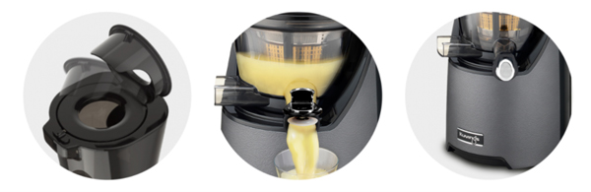Še varnejši

Sistem za okroglo odpiranje in košarico za vstavljanje živil, je še bolj varen - otroci ne morejo doseči gibljivih delov sokovnika, zaradi česar je še varnejši za uporabo.

Vijak in mreža sta izdelana iz izredno trdnega in okolju prijaznega ULTEM materiala, ki se uporablja tudi v medicini. Vsi plastični deli so narejeni iz kakovostnega, ekološkega materiala Tritan, ki ne vsebuje škodljivih kemikalij BPA (bisfenol A). Tritan je varna snov, ki jo je odobrila FDA ZDA, evropski in japonski zdravstveni oddelek za uporabo v prehrambenih zabojnikih.

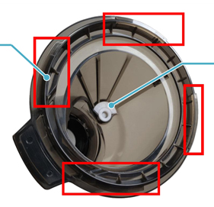

Izboljšan pokrov je zaradi povečane debeline materiala še trdnejši in ima sedaj 4 pritrdilne spoje namesto 3.

Ojačana gred stabilizira zgornji del vijaka s pokrovom za nemoteno delovanje

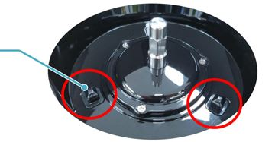

Nosilca bobna katera preprečujeta nestabilnost bobna, sta notranje ojačana s kovino za še večjo vzdržljivost

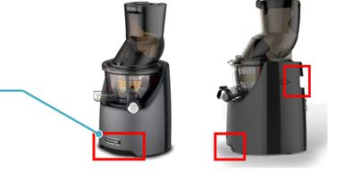

Praktične ročke integrirane s sprednje in zadnje strani, omogočijo enostavno premikanje oziroma prenašanje sokovnika

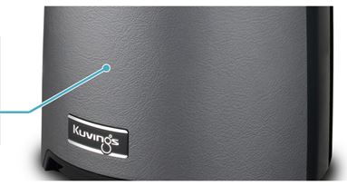

Elegantno novo ohišje z graviranim vzorcem s pridihom elegance in razkošja

HLADNO STISKANJE

1. Sok izcedite pri nizki hitrosti (60 vrtljajev na minuto), s čimer ohranite ves okus in hranila. Kuvings Elite rahlo stiska vstavljene sestavine, medtem ko se pri klasični pripravi soka vse odvija pri visokih hitrostih sekljanja in mletja sestavin, ki povzročijo segrevanje vsebine in izgubo dragocenih hranil v soku. Tudi zaradi hitrosti se sok odvaja v majhne kapljice, kar povzroči hitro oksidacijo, pri čemer se nastali sokovi ločijo v vodni del in peno, s hladnim stiskanjem pa ne.
2. Raznolikost: s hladnim stiskanjem lahko cedimo tudi živila, kot so zelena listnata zelenjava, pšenična trava, orehi, ipd. Uporabljate ga lahko tudi različna zeliščna mleka (mandeljnovo, sojino, konopljino, ajdiino ipd.).
3. Ta način delovanja je neprimerno tišji kot tradicionalni sokovnik. Vse kar slišite, je zvok sadnih sadežev in zelenjave!
4. Večja količina soka: odvisno od živil, s Kuvings Elite hladnim stiskanjem dobimo 10-50% več soka!
5. Hitro spiranje: Zaradi specifičnega načina sočenja soka, lahko posodo aparata hitro sperete pred čiščenjem ali sperete okus med izdelavo različnih sokov - z zapečatenim vtičem na izstopu iz posode vlijte vodo, medtem ko sokovnik deluje. Naj kratko tako deluje, nato pa odprite vtič in pustite, da vsa voda odteče iz bobna. Po potrebi ponovite.
6. Veliko soka brez ločevanja: sokovi, pridobljeni s hladnim stskanjem, lahko hranite v hladilniku brez večje izgube hranil do 2 dni. Zaradi razlike v gostoti se hladni stisnjeni sok lahko razdeli na plasti, ki z nežnim mešanjem izginejo, kar se popolnoma razlikuje od ločevanja sokov zaradi oksidacije, pridobljenih v tradicionalnih centrifugalnih sokovnikih. Centrifugalni sokovnik zaradi visoke hitrosti proizvaja toploto, ki uničuje hranila (še posebej občutljiva na vitamin C) in povzroča ločitev sokov v bledi, prozorni del in peno, ki se nabira na površini.

GARANCIJA

Garancija za domačo uporabo je 10 let na motor in 2 leti na drugih delih. Za komercialno uporabo je garancija motorja 3 leta in 1 leto na drugih delih, z rednim letnim servisnim pregledom.

<https://youtu.be/d8SpOn7r2_g>



Pšata 81A, 1262 Dol pri Ljubljani

tel: 01-562-8227

fax: 01-562-8228

e-mail: [info@bogart.si](mailto:info@bogart.si)

www.bogart.si